ФОРМАТ «ВОПРОС-ОТВЕТ»
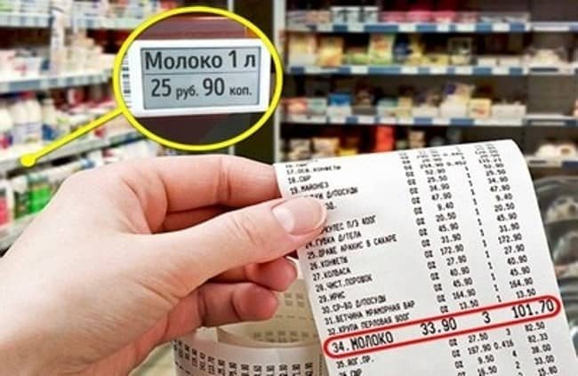
ВОПРОС: В сетевом магазине увидела объявление об акции, согласно которой молоко продается со скидкой. Я решила купить молоко в количестве 3 штук, так как получается очень выгодно, но на кассе молоко пробили по цене без скидки, хотя на ценнике стояла такая же цена как и в объявлении. Я возмутилась, но кассир мне ответила, что акция закончилась вчера, объявление забыли убрать, а ценник-исправить. По какой цене мне все-таки должны были продать молоко?
ОТВЕТ: В соответствии с п.1 ст.10 Закона РФ от 07.02.1992г. №2300-I «О защите прав потребителей» (далее – Закон), п.11 Правил продажи отдельных видов товаров, утв. постановлением Правительства РФ от 19 января 1998 г. №55 (далее – Правила) продавец обязан своевременно предоставлять потребителю необходимую и достоверную информацию о товарах, обеспечивающую возможность их правильного выбора. Информация о товарах в обязательном порядке должна содержать, в том числе, цену в рублях и условия приобретения товаров (в том числе, о наличии скидки на товар).
Согласно п.19 Правил продавец обязан обеспечить наличие единообразных и четко оформленных ценников на реализуемые товары с указанием наименования товара, сорта (при его наличии), цены за вес или единицу товара.
Согласно п.2 ст.437 Гражданского кодекса РФ содержащее все существенные условия договора предложение, из которого усматривается воля лица, делающего предложение, заключить договор на указанных в предложении условиях с любым, кто отзовется, признается офертой (публичная оферта).
Выставление в месте продажи (на прилавках, в витринах и т.п.) товаров, демонстрация их образцов или предоставление сведений о продаваемых товарах (описаний, каталогов, фотоснимков товаров и т.п.) в месте их продажи признается публичной офертой независимо от того, указаны ли цена и другие существенные условия договора розничной купли-продажи, за исключением случая, когда продавец явно определил, что соответствующие товары не предназначены для продажи (п.2 ст.494 Гражданского кодекса РФ).
Продавец, выставляя информацию о товаре с указанием конкретной цены, тем самым совершает публичную оферту – предложение заключить договор купли-продажи на указанных, в том числе, на ценнике на данный товар, условиях.
Таким образом, у продавца возникла обязанность продать Вам товар именно по той цене, которая была указана на ценнике и в объявлении.

